BAB II

LANDASAN TEORI

2.1 Tinjauan Pustaka
Referensi dalam perancangan ini meninjau beberapa perancangan terdahulu yang sesuai dengan video iklan untuk mendukung proses pengerjaan pembuatan video iklan menggunakan teknik B-roll. Terdapat beberapa jurnal pendukung diantaranya sebagai berikut.
2.1.1 Jurnal “Implementasi Teknik Pengambilan Gambar Pembuatan Video Klip Kidung Reggae Grup Band Gatholotjo” karya Muhammad Nur Taufik Rifai dan Ramadhian Agus Triono (2013). Penelitian menghasilkan video klip yang nantinya dapat digunakan grup band Gatholotjo sebagai sarana informasi dan media promosi kepada masyarakat, disamping itu juga untuk membangkitkan keinginan masyarakat untuk selalu melestarikan kebudayaan Jawa serta meyakinkan kepada masyarakat bahwa musik reggae dikolaborasi dengan musik Jawa yang dibawakan oleh grup band Gatholotjo ini dapat diterima dengan baik. Penelitian ini menggunakan metode pendataan yang meliputi tahap observasi dan kepustakaan. Juga menggunakan metode pendekatan seperti analisis, perancangan, pengambilan gambar, pengeditan dan uji coba, implementasi. Jurnal ini memiliki kesamaan dalam topik yang dibahas, yakni mengenai implementasi sebuah teknik dalam sebuah video namun dengan alur permasalahan yang berbeda.

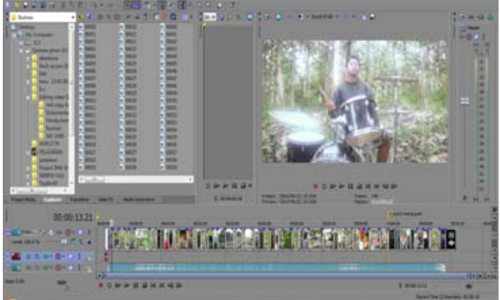

Gambar 2.1 Proses Pengeditan Video
(sumber : dokumentasi Muhammad Nur Taufiq, 2014)

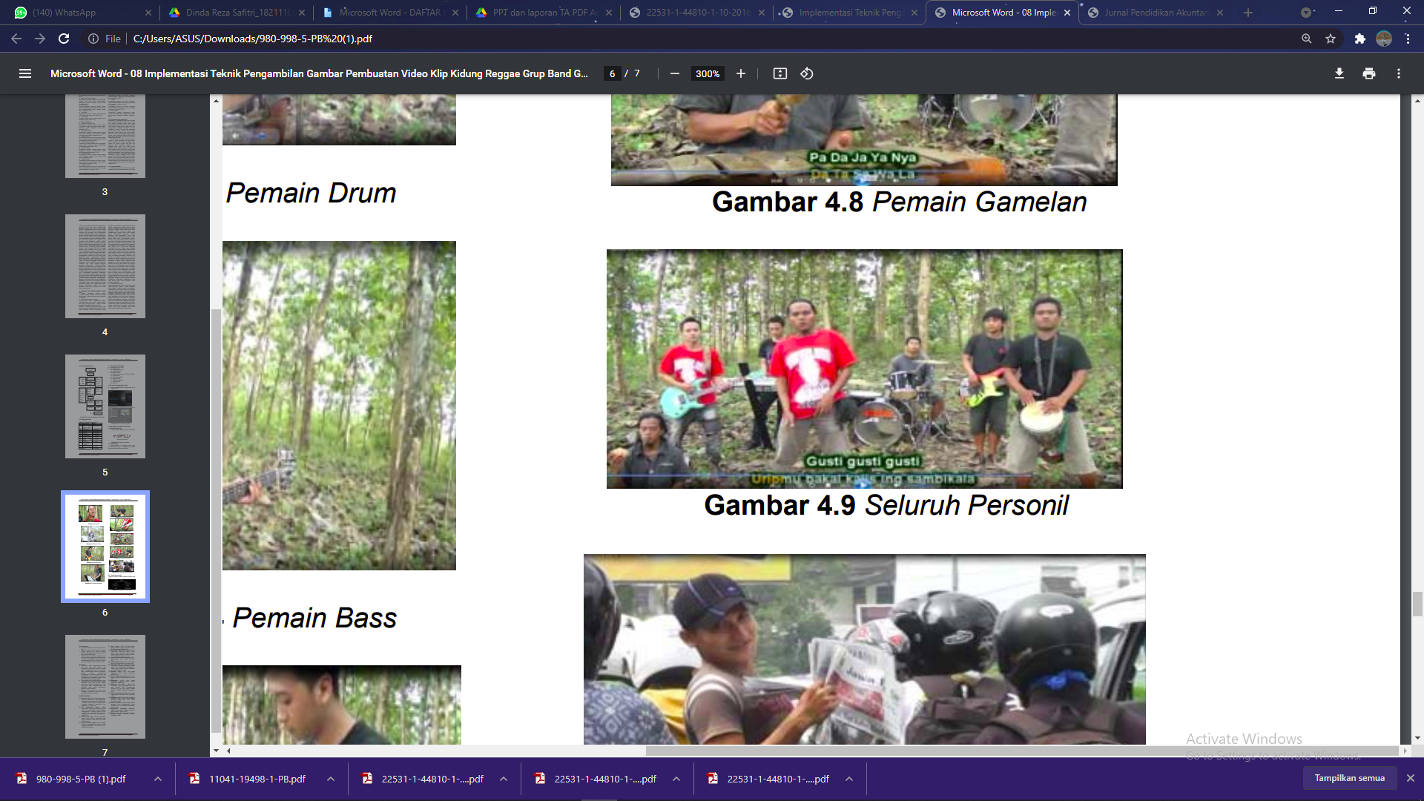
Gambar 2.2 Seluruh Personil
(sumber : dokumentasi Muhammad Nur Taufiq, 2014)

Gambar 2. Seluruh Personil
(sumber : dokumentasi Muhammad Nur Taufiq, 2014)

2.1.2 Jurnal yang berjudul “Pembuatan Video Promosi UMKM Rendy Handycraft” karya Arya Triadi Sya’Dian dan Rinanda Purba, tahun 2021. Perancang bertujuan untuk menekankan video sinematik secara estetik dengan menerapkan unsur mise en scene dan Teknik B-roll. Perancangan ini menghasilkan sebuah video promosi yang layak di banyak medium promosi sosial media. Metode produksi yang akan digunakan yaitu melalui tiga tahap, diantaranya tahap pra-produksi yaitu pengumpulan data yang dibutuhkan sebagai sumber ide dalam produksi, produksi yaitu proses eksekusi konsep dan storyboard, dan tahap Pasca-produksi yang merupakan tahap editing video. Perancangan ini menerapkan teknik B-roll kedalam video sinematik, dengan penekanan konsep.

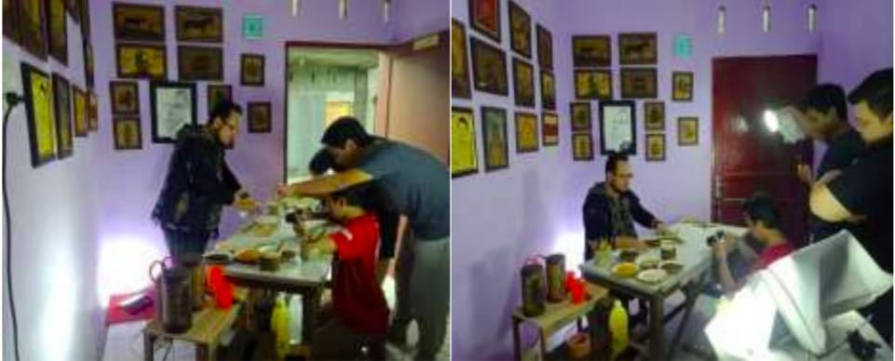
Gambar 2.3 Proses Pembuatan Video Promosi
(sumber : dokumentasi Triadi sa’dian, 2021)

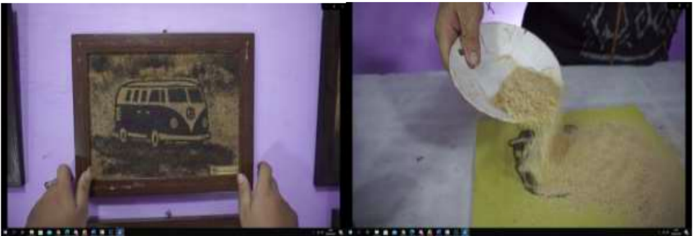

Gambar 2.4 Screenshot hasil pemutaran Video Promosi
(sumber : dokumentasi Triadi sa’dian, 2021)

2.1.3 Rama Eka Saputra (2015). Perancangan Visualisasi Menggunakan Teknik Green Screen dan Visualisasi Effect Untuk Sebuah Video Klip Band Kick Friday “Ketika Senyum Berbicara”.
Melalui perancangan ini menghasilkan klip video dengan teknik pembuatan dan penggunaan dengan green screen dan visual effect. Bertujuan untuk agar penggunaan teknik green screen mampu di rancang menggunakan peralatan yang sederhana namun mampu mengasilkan karya yang berkualitas dan mampu mengatasi masalah keterbatasan lokasi pengambilan gambar. Visualisasi effect yang sangat membantu dalam meningkat kan imajinasi karena dapat memanipulasi gambar seperti keadaan sebenarnya. Visualisasi effect sangat membantu dalam perwujudan kreatifitas dan kualitas video yang dihasilkan sangat bagus karena memiliki nilai seni yang tinggi. Perancangan ini menggunakan metode melalui 3 tahap, yakni pra produksi meliputi perancangan ide, pembuatan storyboard, menentukan talent dan alat. Kemudian tahap produksi yang meliputi pengambilan video, editing dan compossing. Dan yang terakhir yakni tahap pasca produksi yang meliputi final editing dan compossing.

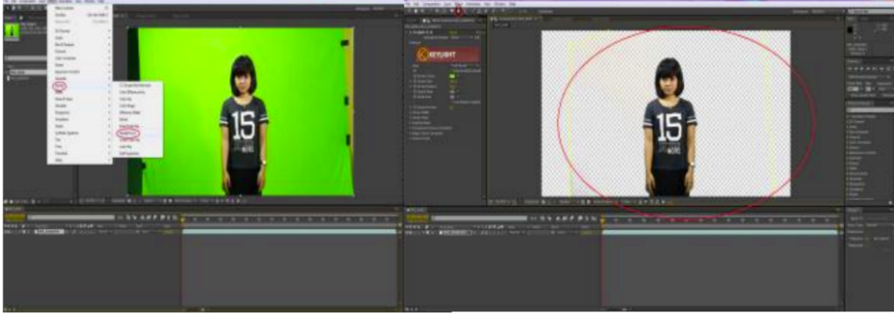

Gambar 2.5 Editing Penghilangan Green Screen
(sumber : dokumentasi Rama Eka Saoutra, 2011)

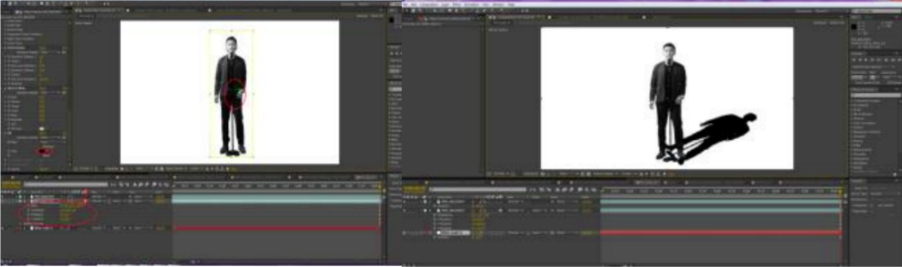

Gambar 2.6 Proses Compossing
(sumber : dokumentasi Rama Eka Saoutra, 2011)

2.1.4 Ahmad Kautsar (2015). Perancangan yang berjudul Video Company Profile Kota Serang Dengan Teknik Editing Menggunakan Adobe Premiere PRO CS5. Melalui perancangan ini menghasilkan video company profil menggunakan softwere editing adobe premiere yang berguna untuk melakukan pemotongan video hasil dari perekaman yang sudah dilakuakan, penambahan audio serta color grading yang dilakukan. Sebelum melakukan tahap pengeditan, juga melakukan sebuah perancangan storyboard untuk memudahkan saat tahap pengambilan gambar. Menerapkan teknik pengambilan dan pergerakan kamera untuk memaksimalkan hasil video yang diambil.
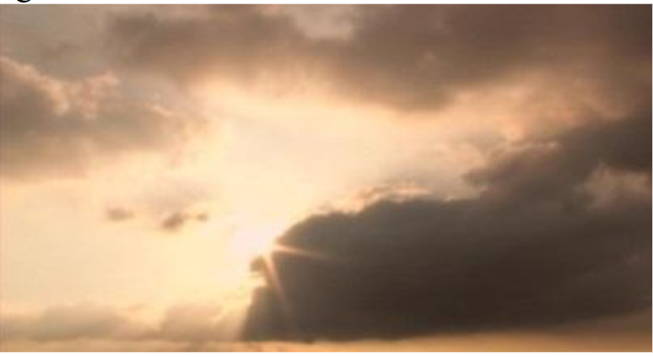

Gambar 2.7 Potongan gambar yang sudah melalui tahap editing
(Sumber : Dokumentasi Ahmad Kautsar, 2015 )

2.1.5 Jurnal yang berjudul “Iklan Layanan Masyarakat Tentang Tertib Berlalu Lintas di Kota Rangkas Bitung Dengan Menggunakan Adobe Premiere dan After Effect” karya Thoha Nurhardian tahun 2015. Jurnal ini bertujuan untuk menekankan dalam pembuatan video iklan layanan masyarakat yang bersifat komunikatif. Perancangan ini bertujuan untuk terciptanya sebuah iklan layanan masyarakat berbasis animasi multimedia dengan menggunakan beberapa aplikasi yaitu aplikasi adobe premiere dan adobe after effect dalam bentuk video yang mudah dipahami oleh masyarakat di kota Rangkasbitung yang dapat diterapkan sebagai kebutuhan Instansi media informasi tambahan di kesatuan Satlantas Polres Lebak. Penelitian dilakukan di Kota Rangkasbitung. Metode produksi yang akan digunakan yaitu melalui tiga tahap, diantaranya tahap pra-produksi yaitu pengumpulan data yang dibutuhkan sebagai sumber ide dalam produksi, produksi yaitu proses eksekusi konsep dan storyboard, dan tahap Pasca-produksi yang merupakan tahap editing video.

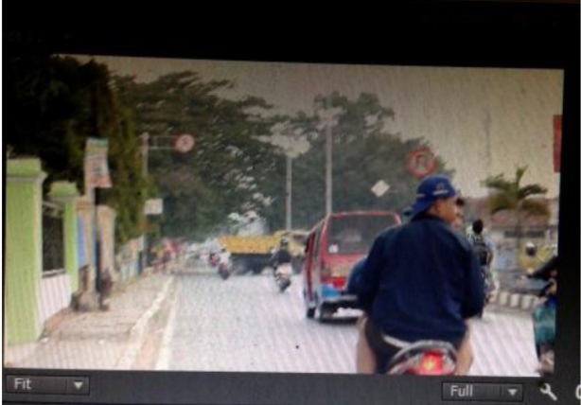

Gambar 2.8 Potongan gambar yang sedang melalui tahap editing dengan Adobe premiere
(Sumber : Dokumentasi Nur Hardian, 2015 )

2.2. Teori Terkait

2.2.1 Teori Teknik B-roll
Teknik B-roll merupakan salah satu teknik pengambilan beberapa shot pendek yang di kombinasikan dengan pergerakan kamera (camera movement) dengan memperhatikan kesinambungan antar shot yang dinamakan B-roll (Dian dkk, 2021).
B-roll membuat video menjadi berkesan sinematik, yaitu video yang memberi kesan bahwa penontonnya seperti sedang menonton film, bukan video biasa. B-roll membuat penonton videonya menjadi tidak bosan karena ada efek transisi dari objek satu ke objek lainnya (Hasby, 2021).
Menurut Hiroshi Hara (2018), menjelaskan bahwasanya istilah B-roll bermula dari hari-hari awal film, ketika editor memasukkan footage tambahan, atau B-roll, ke dalam footage utama, atau A-roll , untuk menyembunyikan garis yang terlihat di mana dua potongan film digabungkan.
Menurut Bern Huberd (2019), B-roll adalah teknik yang digunakan untuk memperkaya cerita dan membuat video lebih menarik.
B roll merupakan teknik pengambilan video tambahan yang dianggap sekunder dari rekaman utama Anda. B-roll dapat dikumpulkan secara terpisah, yang didapatkan dari rekaman yang telah diambil, atau didapat dari berbagai sumber selain video utama Anda. Istilah untuk A-roll vs B-roll berasal dari hari-hari awal pembuatan film Hollywood, ketika rekaman utama disebut A-roll. Gulungan film yang identik, gulungan-B, atau gulungan-B, yang digunakan untuk potongan pengisi dan potongan transisi (JSP, 2021).
Ken Burns (2021) menyatakan bahwa B-roll adalah rekaman video sekunder yang diambil di luar rekaman utama (atau A-roll). Ini sering disambungkan dengan cuplikan utama untuk memperkuat cerita, menciptakan ketegangan dramatis, atau lebih lanjut menggambarkan suatu hal.
Ken Burns (2021) juga menjelaskan Jenis rekaman B-roll dapat mencakup:
- Bidikan atmosfer dari lokasi atau benda mati
- Rekaman subjek/orang yang tidak diarahkan
- Menetapkan tembakan
- Peragaan dramatis
- Pengambilan gambar
- Rekaman stok
- Citra arsip
Ada banyak cara untuk menggunakan rekaman B-roll. Ini termasuk:
- Mengatur nada
- Memberikan fleksibilitas dalam proses pengeditan
- Menetapkan karakter atau pengaturan
- Menghancurkan monoton
- Menutupi kesenjangan atau kesalahan

2.2.2 Lensa sony 35mm f1,8
Peranan lensa sangat penting dalam sebuah pemotretan. Kamera tidak dapat digunakan memotret apabila tidak dilengkapi dengan lensa. Secara umum lensa merupakan alat optik atau bahan tembus cahaya yang dibatasi oleh dua bidang lengkung dan dirancang untuk membentuk gambar bayangan pada bidang fokus seperti fungsi pada mata manusia (Nugroho, 2006:195 dalam Kurniawansyah, 2020). Lensa terdapat beberapa jenis sesuai dengan fungsi dan kegunaannya, yaitu lensa standar, lensa sudut lebar (wide angle), lensa mata ikan (fish eye), lensa tele, dan lensa fix.
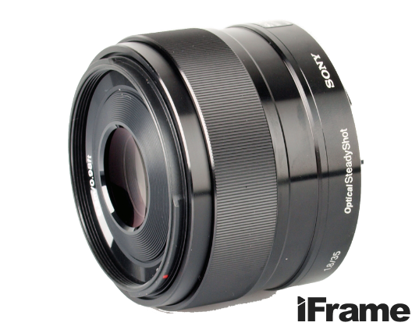

Gambar 2.9 Lensa sony 35mm f1.8
(sumber : www.jd.id)

Pada pemotretan karya proyek studi ini menggunakan lensa fixSony SEL 35mm f/1.8 OSS. Penggunaan lensa ini disesuaikan dengan kebutuhan, tempat, dan waktu pengambilan gambar. Pemilihan lensa lensa fixSony 35mm bertujuan untuk menciptakan hasil foto yang tajam dan memiliki kemampuan low light yang baik karena memiliki bukaan diafragma yang besar yaitu f 1,8. Lensa ini memiliki akurasi ketajaman yang cukup akurat untuk sebuah karya food photography.

2.2.3 Teori Iklan
Iklan adalah segala bentuk komunikasi visual atau non visual yang bertujuan untuk presentasi ke publik dan promosi gagasan, barang, atau jasa oleh sponsor tertentu yang harus dibayar (Kotler dan Keller dalam Desi Arista, 2011).
Iklan merupakan suatu bentuk layanan informasi produk maupun jasa dari produsen kepada konsumen maupun penyampaian pesan dari sponsor melalui suatu media (Lukitaningsih, 2013).
Iklan pada dasarnya bertujuan untuk memperkenalkan, mengingatkan, mengajak dan menjaga hubungan dengan konsumen akan tertaruk dengan produk atau jasa yang ditawarkan (Kotler: 658 dalam Taufiq, 2021)

2.2.4 Teori Video
Menurut Elihami, dkk (2018: 17) dalam Syaparuddin, 2019 menyatakan bahwa media video adalah suatu media yang menyajikan informasi dalam bentuk audio dan visual. Media ini bisa berupa televisi, smartphone, handphone, komputer atau media yang dapat menampilkan gambar dan audio.
Video merupakan rekaman gambar hidup atau dengan kata lain video merupakan tayangan gambar yang bergerak dengan disertai suara (Yuanta, 2020).

2.2.5 Teori Transisi
Transisi merupakan teknik peleburan antar dua shot menjadi satu (Marga, 2015). Transisi shot dalam sebuah pengerjaan film atau video secara umum menggunakan beberapa teknik transisi yakni, cut, fade in/ fade out, dissolve, serta wipe. Transisi yang paling sering digunakan adalah cut yakni, transisi shot secara langsung atau yang biasanya terlihat seperti dipangkas dan diakhiri. Adapun wipe, dissolve, dan fades merupakan transisi shot secara bertahap. Cut dapat digunakan untuk editing yang berkelanjutan maupun tidak. Sementara wipe, dissolve, dan fades umumnya digunakan untuk editing yang tidak berkelanjutan. Beberapa variasi bentuk lain juga kadang muncul namun sangat jarang digunakan.
Cutting adalah salah satu teknik pengeditan digunakan untuk memotong gambar yang tidak diperlukan, baik melalui transisi atau secara langsung dalam mengkombinasikan gambar satu dengan gambar lain. Ada berbagai macam teknik pemotongan seperti straight cut, contrast cut, L cut, match cut, shape cut, parallel cut, dan jump cut. Namun dalam perancangan ini tidak semua jenis teknik cutting di terapkan.
  - Straight Cut adalah teknik editing yang dipakai pada hampir seluruh pembuatan film. Hal ini, memungkinkan satu shot dapat mengakhiri sebuah adegan & digunakan untuk meringkas adegan. Straight Cut umumnya disebut Cut to Cut
  - Form Cut adalah teknik pengeditan terkait bentuk di mana dua bidikan berbeda, tetapi objek atau objek bentuk yang sama terkandung dalam posisi yang sama dalam gambar.
  - Fade adalah transisi shot langkah demi langkah di mana gambar perlahan-lahan menjadi gelap hingga seluruh gambar menjadi hitam, dan ketika gambar muncul kembali (menjadi lebih cerah), shot berubah.
- Fade in digunakan untuk membuka adegan atau biasa disebut opening
- Wipe adalah transisi shot di mana frame shot bergerak ke kiri, kanan, atas, bawah, atau yang lainya hingga beralih ke gambar atau shot yang baru. Teknik wipe sering digunakan untuk mentransfer gambar yang rusak ketika tidak berselisih jauh (setelah beberapa menit). Teknik wipe juga dapat digunakan untuk pengeditan berkelanjutan, seperti jika karakter atau objek bergerak melintasi kolom. Transisi tersebut dapat "disembunyikan" pada objek-objek tertentu sehingga bidikan tidak terputus

2.2.6 Teori Pemasaran
Menurut Deny Putra Pratama (2019) “ Pemasaran adalah fungsi dan proses organisasi untuk menciptakan, mengomunikasikan, serta memberikan nilai kepada pelanggan dan mengelola hubungan pelanggan dengan cara yang menguntungkan organisasi dan pemangku kepentingannya”.
Menurut Hasan (2013) (dalam Sutsana, 2019) “Pemasaran adalah suatu proses mengidentifikasi, menciptakan dan mengkomunikasikan nilai, serta memelihara hubungan yang memuaskan pelanggan untuk memaksimalkan keuntungan perusahaan.”
Menurut Tung Desem Waringin, pengertian pemasaran adalah media atau alat untuk mengkomunikasikan sebuah nilai tambah yang lebih tinggi (dalam Widodo, 2019).

2.2.7 Teori Color Grading
Menurut Kadek Bramanta (2022), color grading adah sebuah proses yang digunakan untuk meningkatkan estetika dalam sebuah video atau film. Dengan menyesuaikan alur, tema, isi cerita dan susana di dalamnya.
Rizkia Wulandari dkk (2021) juga berpendapat bahwasanya . Color grading merupakan proses penyesuaian warna yang digunakan untuk memberikan makna atau kesan tertentu dalam sebuah film atau video. Maka dari itu color grading sangat lah penting bagi editor untuk memberikan emosi dalam proses pengeditan dalam video.

2.2.8 Teori Warna
Wantoro (2013) berpendapat bahwasanya penggunaan warna sangatlah penting karena warna tidak hanya berfungsi sebagai elemen estetis semata, tapi juga memegang peranan dalam menciptakan citra dan membentuk persepsi orang untuk melihatnya.
Warna biru dikenal sebagai warna yang dingin. Hal ini disebabkan karena warna biru diasosiasikan dengan sifat-sifat yang dimiliki oleh alam seperti langit, laut atau air dan gunung karna dapat memberikan kesan sejuk dan tenang.
Penggunaan jenis warna yang digunakan dalam pembuatan video ini menggunakan format warna RGB. Menurut R.D. Sumanto tahin 2011, RGB: adalah colorspace asli dari aplikasi CRT (atau sejenisnya) yang mendeskripsikan warna sebagi kombinasi dari tiga warna cahaya (red, green dan blue). RGB merupakan bidang warna yang sudah sangat luas digunakan untuk pemrosesan dan penyimpanan data digital.


Gambar 2.10 Lensa sony 35mm f1.8
(sumber : www.jd.id)

Kombinasi warna diperlukan untuk mendapatkan komposisi yang berbeda pada sebuah karya. Namun perlu adanya kombinasi warna yang sesuai dan tepat sehingga akan memperoleh warna yang terkesan harmoni. Harmoni warna terjadi karena adanya keserasian pada saat dua atau beberapa warna berinteraksi satu sama lain. Komposisi warna dapat menimbulkan efek jika warna tersebut dilihat oleh manusia, dari situ akan memberikan kesan enak atau tidak enak. Dae Young Kim (dalam Yogananti, 2015) menyatakan bahwa full colours lebih efektif dibandingkan dengan dua macam warna Sehingga kombinasi biasa dilakukan menggunakan 3 warna maupun lebih (Yogananti, 2015). Berikut merupakan beberapa warna yang banyak digunakan untuk dipadukan atau dikombinasi menurut Color wheel pro

- Kombinasi Split complementary
Kombinasi warna yang mirip dengan segitga sama kaki dikarnakan kombinasi ini terdiri dari 3 macam warna yakni 1 warna dan 2 warna yang saling berlawanan dan menyebar
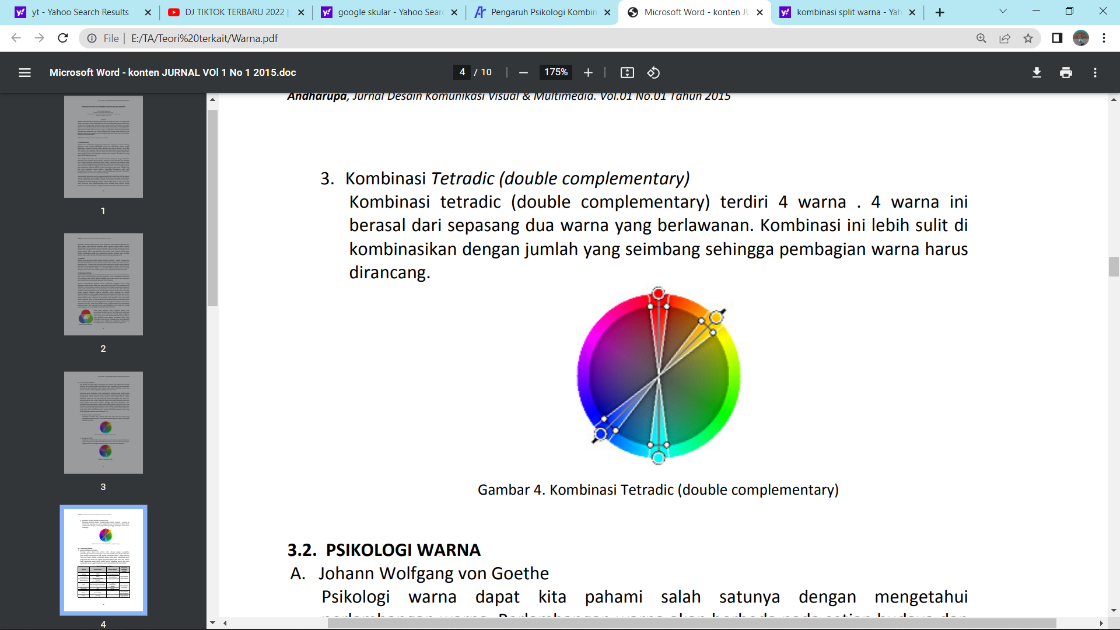

Gambar 2.11 Kombinasi split complementary
(sumber : dokumentasi Auria Farantika, 2015)

- Kombinasi Triadic
Kombinasi warna yang mirip dengan sigitga sama sisi dan terlihat lebih imbang dikarnakan kombinasi ini terdiri dari 3 macam warna yakni 1 warna dan 2 warna yang menyebar sama lebar

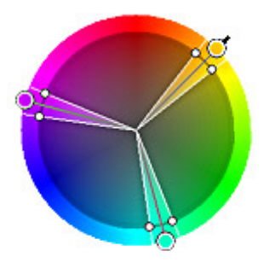

Gambar 2.12 Kombinasi triadic
(sumber : dokumentasi Auria Farantika, 2015)

- Kombinasi Tetradic (double complementary)
Kombinasi tetradic (double complementary) terdiri 4 warna. 4 warna ini dihasilkan dari 2 warna yang saling berlawanan. Warna ini harus melalui proses pembagian warna untuk dirancang, dikarnakan warna ini sangat sulit dikombinasikan dengan jumlah yang seimbang.

Gambar 2.13 . Kombinasi tetradic
(sumber : dokumentasi Auria Farantika, 2015)

2.2.9 Teori Psikologi Warna
Menurut Goethe (dalam Yogananti, 2015) dalam sudut pandang Psikologi warna dapat kita pahami dengan mengetahui perlambangan warna. Perlambangan warna akan berbeda pada setiap budaya dan masa dimana setiap penemu ada. Nijdam menuliskan bahwa dalam bukunya Theory of Colours, Goethe menyatakan bahwa setiap warna dapat memberikan kesan baik secara positif dan kesan secara negatif yang berpengaruh pada emosi. Warna yang memberikan kesan positif adalah kuning, sedangkan warna yang lebih memberikan kesan negatif adalah biru seperti yang terlihat pada tabel berikut:

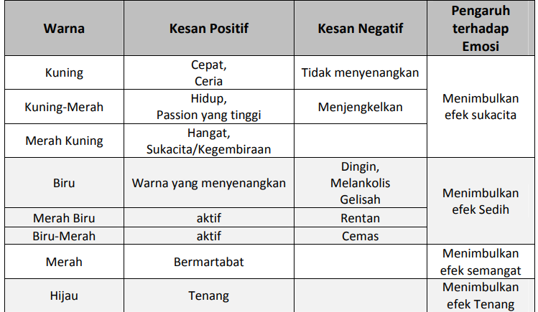
Gambar 2.14 Psikologi warna Goethe
(sumber : dokumentasi Auria Farantika, 2015)

2.2.10 Software Editing
- Adobe Premiere
Adobe Premiere Pro adalah software video & audio editing yang cukup lengkap sehingga banyak digunakan untuk kebutuhan video yang berbasis profesional sehingga dapat merangkai video cerita, dokumentasi, presentasi, music klip dll. Dibahas juga mengenai video editing, effects, titling, audio editing, color grading sampai produksi DVD (Hendratman, 2017).
Softwere ini juga aman untuk digunakan terutama untuk mengerjakan projek video tingkat professional. Secara umum softwere ini mampu menyimpan atau mengerjakan hampir semua jenis media mulai dari gambar, potongan video atau audio. Di dalamnya juga terdapat berbagai fitur dan template yang sangat mudah digunakan seperti efek tambahan, color grading, transisi, klip media, teks atau yang lainya. Waktu yang sangat detail memberikan kesan memudahkan para penggunanya mulai dari detik, menit hingga jam (Adobe Premier Pro, 2010).

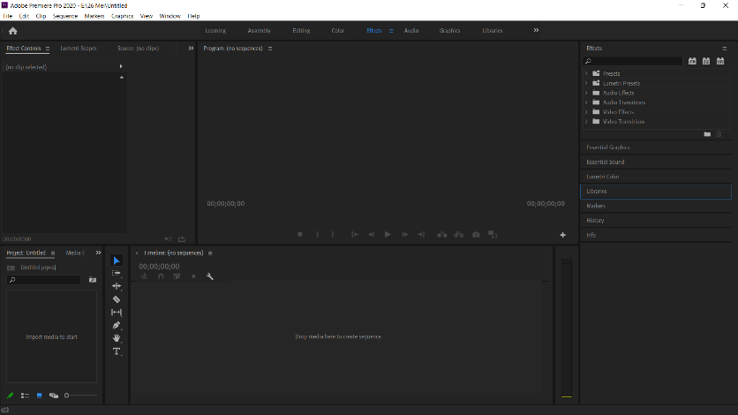

Gambar 2.15 Tampilan pertama adobe premiere
(sumber : dokumentasi pribadi)

Gambar di atas merupakan tampilan sofwere Adobe Premiere saat pertama kali membukanya dan akan memulai progres baru

- Adobe After Effect
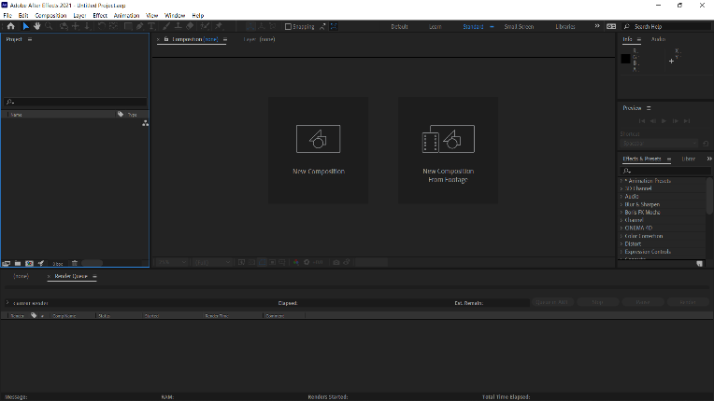
Adobe After effect merupakan salah satu aplikasi komputer yang digunakan untuk editing video yang berfokus pada motion graphic dimana setiap pergerakannya, desain ojek, dan jenis effect nya dapat dikembangkan kreasinya secara detail sesuai keinginan sehingga tidak ada batasan dalam pengerjaan animasinya. Hal ini tentu membuat para pengguna merasa leluasa dalam menggunakan softwere ini. Hampir sama seperti adobe premiere, softwere ini juga kebanyakan sering digunakan untuk kebutuhan komersil seperti perfilman dan produksi video lainya. Adobe after effect ini berdiri pada tahun 2012 lebih muda dari adobe premiere

Gambar 2.16 Tampilan pertama softwere after effect
(sumber : dokumentasi pribadi)

Pada tampilan awal hampir mirip seperti tampilan adobe premiere namun terdapat beberapa perbedaan tata letak sesuai fungsi dan kegunaan.

2.2.11 Kamera Sony A6000
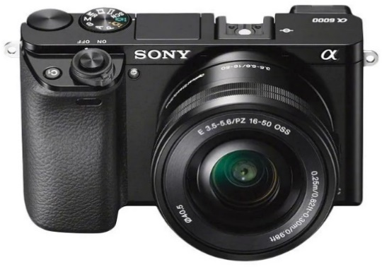

Gambar 2.17 Kamera Sony A6000
(sumber : www.in-vendita.it)

Kamera adalah alat untuk merekam atau membidik gambar suatu obyek pada permukaan yang pekat cahaya. Kamera merekam melalui cara kerja optic, yaitu memasukkan cahaya dengan bantuan lensa, sehingga terbentuklah gambar seperti yang tampak pada jendela bidik permukaan film atau pelat (Giwanda, 2001:10 dalam Kurniawansyah, 2020).
Kamera merupakan sebuah alat paling utama dalam menjalankan aktivitas fotografi. Kamera merupakan alat untuk merekam gambar suatu objek pada permukaan peka cahaya (Yozardi, 2003:13 dalam Kurniawansyah, 2020). Nama ini didapat dari camera obcura, bahasa latin dari “kamar gelap”. Bangunan gelap tersebut disebut camera obscura, dari bahasa latin camera yang artinya kamar, dan obscura gelap (Alwi, 2004:18 dalam Kurniawansyah, 2020). Mekanisme awal untuk memproyeksikan tampilan di mana suatu ruangan berfungsi seperti cara kerja kamera fotografi yang modern, kecuali tidak ada cara pada waktu itu untuk mencatat tampilan gambarnya selain secara manual seperti jejaknya.
Dalam fotografi kamera merupakan suatu piranti untuk membantu dan merekam suatu bayangan potret pada lembaran film. Sedangkan pada kamera televisi atau digital, sistem lensa membentuk gambar pada sebuah lempeng sasaran bila terkena cahaya. Kamera digital banyak jenisnya namun dalam pembuatan karya proyek studi ini menggunakan kamera jenis mirrorless. Kamera mirrorless adalah kamera yang tidak memiliki cermin dan jendela bidik optik seperti kamera DSLR, namun kualitas gambarnya setara karena image sensor yang digunakan sama besar. Oleh sebab itu, ukuran kamera mirrorless lebih kecil dan ringan dari kamera DSLR dan bisa ganti lensa.
Menurut Wahyu Dharsito (2014:22) (dalam Kurniawansyah, 2020), sebutan mirrorless diperoleh karena mekanisme penangkapan gambar yang tidak melibatkan cermin seperti pada DSLR. Untuk preview, fungsi lubang intip (optical viewfinder) digantikan oleh displayatau view finder elektronik. Kamera mirrorless memberikan kualitas gambar yang sangat baik, dengan ukuran yang lebih ringkas. Aksesori yang tersedia juga semakin lengkap, dan kecepatan auto focus yang semakin membaik. Kelemahan utama saat ini adalah daya tahan baterai yang masih di bawah DSLR.
Menurut Hendrik Kurniawansyah (2020), kamera ini sudah memiliki resolusi yang cukup besar, yaitu 24 mega pixels. Dimana resolusi ini menentukan ketajaman gambar untuk dicetak dengan ukuran besar. Selain itu, kamera Sony α6000 memiliki kemampuan memotret yang baik dalam kondisi cahaya yang redup (low light), dimana sensitifitas iso yang dimiliknya yaitu 100-25600. Dengan sensitifitas isoyang besar dapat menghasilkan gambar yang tajam dan meminimalisir noise dalam keadaan gelap.
Kamera Sony a6000 mempunyai kelebihan mengurangi noise atau pecah warna yang biasanya di sebut dengan reduce noise sehingga gambar tidak terlalu noise apabila menggunakan ISO yang tinggi saat terdapan momen yang spontan dengan lokasi yang minim cahaya. Sony a6000 memiliki body yang kecil dan ringan sehingga praktis untuk dibawa kemana-mana selain itu, kualitas gambar yang dihasilkan kamera Sony a6000 dapat mencapai kualitas HD (High Definition) hingga full HD 1920x1080 (Astuti, 2021).

2.2.12 Teori Copywriting
Jubilee Enterprise (2014) berpendapat bahwa copywriting merupakan ilmu tentang membuat atau mengarang sebuah tulisan yang digunakan untuk mengikuti apapun yang kita inginkan. Sehingga pembaca dapat membeli atau menggunakan apapun yang di promosikan seperti seseorang, gagasan, perusahaan, produk atau jasa, maka copywriting sangat lah penting dan relavan.
Menurut Dewi Kurniawati dan Yoyok S. Waluyo (2019) copy writing dalam bahasa Inggris harus ditingkatkan untuk meningkatkan daya jual dan memperluas pemasaran dikarnakan bahasa inggris merupakan bahasa internasional yang hampir semua orang mempelajarinya.
Menurut Yoyoh Hareyah (2014) Sebagai komponen iklan, maka copywriting harus merujuk pada asas-asas umum, penerapan umum, penerapan khusus dan tata krama serta tata cara periklanan Indonesia. Copywriting sangat penting untuk periklanan, maka dikarenakan hal tersebut bisa dikatakan bahwa copywriting merupakan suatu jembatan antara konsumen agar bisa membeli. Copywriting dapat mempengaruhi calon pembeli agar dapat menarik, memindahkan, mengidentifikasikan serta mengkomunikasikan pesan yang ada secara komparatif yang ditujukan kepada masyarakat.

2.2.13 Pergerakan Kamera
Pergerakan kamera (Camera Movement) yaitu Sebuah teknik menggerakan kamera untuk lebih dapat berekslporasi terhadap ruang sekita atau susana agar menimbulkan kesan terdapat sebuah dimensi dalam suatu adegan dalam video. Ada 4 teknik dasar dari pergerakan kamera (Blain Brown , 2016) yaitu : (1) Panning , (2)Tilt Up/Down , (3) Dolly Shot , (4) crabbing (Blain Brown, 2016 dalam Septiani, 2018).
Panning merupakan suatu pergerakan kearah kanan atau kearah kiri yang dilakukan secara horizontal namun dalam pergerakan ini posisi kamera tetap atau tidak berubah. Dalam penggunaan peregerakan ini, terdapat kekurangan yakni ketika dilakukan dengan cepat maka akan beresiko kehilangan beberapa frame, hal ini tentunya sangat mengganggu.
Pan adalah pergerakan kamera yang berada di atas tripod secara horizontal dari kiri ke kanan atau sebaliknya. Berbeda dengan pan, tilt bergerak vertikal dari atas ke bawah atau sebaliknya. Pergerakan ini berfungsi untuk memperlihatkan suatu objeck atau karakter yang melakukan suatu perpindahan. Dalam pergerakan ini seorang pemegang kamera harus bisa menjaga komposisi, peregerakan yang cukup halus dan waktu (Andersson, 2015:140 dalam Leonardi, 2019).
Menurut Rea dan Irving (dalam Leonardi, 2019), Selain banyak sekali manfaatnya, pergerakan ini juga sangat mudah untuk diterapkan. Saat diterapkan, pergerakan ini berebeda seperti tracking yang menimbulkan kesan dramatis didalam suatu adegan dalam video.
Pergerakan ini digunakan untuk mengikuti aksi, menghubungkan atau menyiratkan koneksi antar beberapa karakter, menghubungkan dua point of interest yang merupakan titik fokus utama dalam sebuah shot, memperlihatkan adanya ruang yang lebih besar, sehingga harus dilakukan dengan lambat dan hati-hati.
Kedua pergerakan tersebut dapat untuk dipadukan, sehingga penonton dapat merasakan seperti apa rasanya dalam karakter yang ditonton. Padahal gerakan ini tergolong tidak natural, dikarenakan manusia saat melihat di dunia yang nyata tidak akan sehalus panning ataupun tilt
Oleh karena, director of photography harus memiliki motivasi untuk menggerakkan kamera. Seperti contohnya balon yang dilepas ke udara lalu kamera tilt ke atas mengikuti balon tersebut terbang (Thompson & Bowen, 2009 dalam Leonardi, 2019).
Tilt Up/Down yaitu Suatu pergerakan kamera kearah atas maupun bawah namun tidak ada pergerakan terhadap kamera. Teknik ini merupakan salah satu teknik yang jarang digunakan dibanding dengan teknik panning
Dolly Shot yaitu peregrakan yang dilakukan menggunakan sebuah alat yang memiliki roda seperti kereta, namun alat tersebut digunakan untuk membantu pergerakan kamera untuk maju kedepan maupun mundur kebelakang. (Dollly-in/Dolly-out) objek, (Askurifai Baksin 2009, 30 dalam Septiani, 2018)
Seorang director of photography harus mengetahui apa motivasi untuk menggerakkan kamera. Kamera bergerak untuk memberikan efek dinamis pada film dan penonton diajak untuk merasakan emosi karakter. Selanjutnya, penonton akan menghubungkan emosi film dengan kehidupan dunia nyata yang dihadapinya (Wheeler, 2005:171 dalam Leonardi, 2019).
Tracking merupakan pergerakan kamera yang dikenal dengan istilah lain yaitu track in atau track out. Track in adalah suatu pergerakan kamera yang semakin kedepan. Pergerakan ini memiliki fungsi yakni untuk menciptakan susana yang terkesan tegang serta dramatis. Sedangkan track out merupakan pergerakan kamera yang semakin menjauh. Berguna untuk menimbulkan kesan kehilangan kepercayaan diri atau mempertegas kesendirian terhadap karakter di dalam suatu adegan. Teknik ini menggunakan alat khusus seperti rel, slider, atau dolly (Mercado, 2011:143 dalam Leonardi, 2019).
Tracking juga digunakan untuk memfokuskan perhatian penonton kepada suatu hal yang lebih detail dan menujukkan adanya relasi dengan karakter, daripada harus cut mengganti shot. Proses shooting menjadi lebih efektif dan secara naratif, pesan lebih cepat tersampaikan kepada penonton. Karakteristik dari pergerakan kamera ini adalah memiliki sense of motion (pergerakan yang masuk akal), karena karakter dan background sebelum dan sesudah pergerakan akan terlihat berbeda. Tetapi perlu diingat bahwa kamera harus bergerak lebih dahulu sebelum karakter, director of photography harus memperhatikan frame agar headroom dan noseroom harus tetap terjaga (Brown, 2016:305 dalam Leonardi, 2019).
Zoom in berarti ganda, yaitu sesuatu yang bersifat teknis (gerakan kamera) dan metafora yang kompleks. Kadang zoom in dapat bermakna penekanan dramatis ilusi untuk penonton, intimidasi, atau bahkan dapat berarti sebagai refleksi visual human mind (Ayu, 2022).

2.2.14 Slow Motion
Slow motion digunakan untuk menciptakan ilusi profilmic movements yang mengesankan keseluruhan atmosfer scene dalam menciptakan kesan visual jenis karakter tokoh protagonist (Deldjoo dkk., 2016 dalam Ayu, 2022). Slow motion juga menggambarkan empati dalam sebuah adegan.

2.2.15 Teori Backsound
Backsound adalah musik atau efek suara yang ditambahkan untuk mendukung suatu pergerakan video atau animasi. Backsound mendukung suatu adegan menjadi lebih menonjol, sehingga konten dalam video tersebut dapat tersampaikan dengan lebih mudah (Sofiyanti Indriasari, 2021).

2.2.16 Teori Storyboard
Papan cerita (storyboard) adalah suatu cara yang terbilang alternatif atau membantu untuk menuliskan sebuah perencanaan produksi dalam sebuah video atau film. Dalam storyboard ini terdapat narasi, yang disertai dengan visualisasi dengan menggunakan media kertas. Biasanya storyboard ini dijadikan sebagai gambaran kasar saat akan melakukan sebuah perencanaan produksi video atau fim. (Umi Khulsum, 2018).
Menurut zakiy ramadhan (2021) Storyboard disini suatu hal yang sangat membantu dalam tahap produksi yang bertujuan sebagai dasar data panduan dalam pengambilan video agar tidak terjadi pengulangan dalam pengambilan video. Walaupun pada akhirnya saat produksi kemungkinan akan terjadi perubahan dalam pengambilan video

2.2.17 Teori Sound Effect
Sound effect adalah suara tambahan untuk mendukung score. Jenisnya banyak, bisa dari suara alam, suara dalam kehidupan sehari-hari, suara yang sering tidak kita sadari, suara dari alat musik, sampai suara buatan menggunakan software. Seperti suara pintu, suara knalpot, suara angin, suara gemericik air dan sebagainya. Sound effect, soundtrack, dan score dapat membawa imajinasi terdalam seseorang dalam menonton sebuah film. (Dimas Phetorant, 2020)

2.2.18 Foto Mozaik
Pengertian Foto Mozaik
Menurut Silviana (2019) pengertian mozaik yaitu pembuatan karya senirupa yang menggunakan bahan dari kepingan-kepingan yang sengaja dibuat dengan cara dipotong potong atau sudah dibentuk potongan kemudian disusun dengan ditempelkan pada bidang dasar.
Fungsi Foto Mozaik
Dalam pembelajaran mozaik pada anak usia dini, Menurut Mely Novikasari (dalam Silviana, 2019) memiliki beberapa fungsi di antaranya (a) fungsi praktis, (b) fungsi edukatif, (c) fungsi ekspresi, (d) fungsi psikologis, (e) fungsi sosial
- Fungsi praktis
Mozaik merupakan salah satu karya seni rupa yang bersifat individual sebagai media untuk mengekspresikan ide, karena manusia dalam kehidupannya secara naluri menyukai keindahan dan berusaha membuat suatu keindahan dalam aspek kehidupannya. Sehingga kecintaan manusia pada keindahan disalurkan pada pembuatan dan penikmatan pembuat dan benda-benda pakai yang indah.
- Fungsi edukatif
Berkarya seni merupakan salah satu upaya untuk membantu mengembangkan berbagai fungsi perkembangan dalam diri anak, yang meliputi kemampuan fisik motorik (khususnya motorik halus), daya fikir, daya serap, emosi, cita rasa keindahan, kreatifitas. Anak akan lebih mudah belajar melalui seni sehingga proses pembelajaran akan berlangsung menyenangkan
- Fungsi ekspresi
Mozaik seringkali digunakan seseorang untuk kepentingan seni. Saat membuat karya seni anak bebas mengekspresikan idenya dan tidak terikat pada kepentingan lainnya.Kegiatan seni pada anak memiliki sifat seni murni, karena anak hanya ingin berseni sebagai pengungkapan ide estetisnya
- Fungsi psikologis
Seni rupa selain sebagai media ekspresi dapat juga digunakan sebagai sublimasi, relaksasi, yaitu sebagai penyaluran berbagai permasalahan psikologis yang dialami seseorang. Terapi melalui seni tidak mementingkan terlaksananya proses penyembuhan permasalahan psikologis. Sehingga setelah menjalani terapi melalui seni, seseorang dapat memperoleh kesimbangan emosi dan mencapai ketenangan.

2.2.19 Angle Kamera
Menurut Ahmad Zainaul Fanani dkk (2016), pengambilan gambar pada kamera merekam tindakan perspektif dalam momen yang menampilkan karakteristik tertentu di dalam unsur videografi seperti saat membidik orang, tempat, atau yang lainya dari jarak dan sudut tertentu.
Angle kamera terdiri dari berbagai sudut pandang yakni :
- Ekstrim close-up
Menampilkan gambar secara detail, bingkai berfokus pada aspek subjek, seperti mata, mulut, telinga, atau tangan.
- Big Close-up
Angle ini menampilkan gambar manusia wajah yang menempati sebanyak mungkin bingkai, dan menunjukkan fitur utama mata, hidung, dan mulut.
- Close-up
Close up menampilkan gambar wajah manusia yang dapat memotong bagian atas rambut subjek, sedangkan bawah ketenaran dapat dimulai di mana saja tepat dibawah dagu
- Medium Close-up
Angle ini menampilkan gambar manusia mulai dari dada sampai atas kepala
- Medium shot
Medium shoot menampilkan sosok manusia dibawah pinggang
- Medium Long Shoot
Angle ini menampilkan 3/4 dari tubuh subjek dalam satu bingkai
- Long shot
Medium shoot menampilkan seluruh subjek dalam satu bingkai
- Very Long Shoot
Menampilkan seluruh tubuh subjek dengan lingkungan. Lingkungan dalam ruang film mengisi sebagian besar layar.
- Extreme Long Shoot
Angle ini menampilkan lingkungan dalam ruang film dengan mencakup bidang pandang yang luas dan dalam
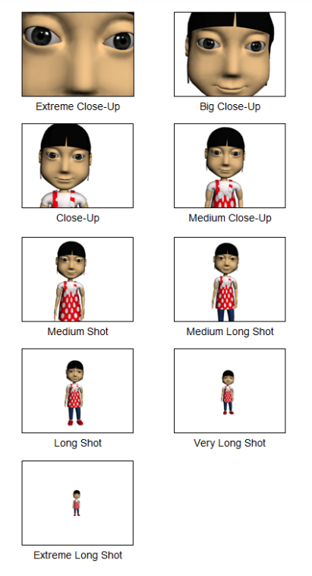

Gambar 2.18 Angle pengambilan gambar
(sumber : dokumentasi Ahmad Zainul F, 2016)

Adapun angle kamera yang terkait dengan penyesuaian posisi angle kamera ke arah subjek diantaranya :
- Eye-level
Memposisikan kamera di dekat mata tingkat subjek
- High Angle
Memposisikan kamera di atas subjek dan menunjuk ke bawah.
- Low Angle
Memposisikan kamera di bawah subjek dan miring ke atas
- Bird Eye
Memposisikan pemandangan yang akan dilihat dari atas

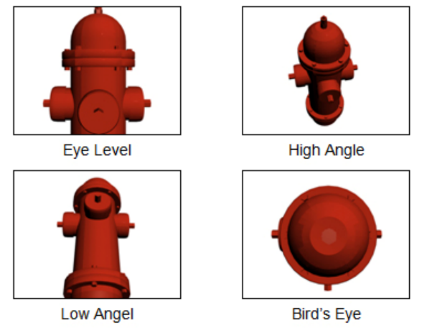

Gambar 2.19 Angle pengambilan gambar
(sumber : dokumentasi Ahmad Zainul F, 2016)

Moodboard
Menurut Yulianto Hadiprawiro tahun 2015, Moodboard adalah untuk menghasilkan visual kunci, yang kemudian berkembang menjadi elemen visual dan gaya visual dalam perancangan.

2.3.1 Metode Perancangan
Design Thingking Process Stanford University (dalam Lazuardi, 2019:5) memiliki 5 tahapan proses yang saling terkait secara linier dan lateral. yaitu:
- Emphatize, merupakan proses menggali yang lebih dalam dan mencari wawasan atau insight terhadap permasalahan yang dihadapi
- Define, pada proses define berguna untuk memberikan lebih banyak gambaran mengenai problematika yang terjadi dan segala sesuatu yang selama ini dianggap biasa, namun penting untuk diperhatikan dan dicarikan solusinya
- Ideate, merupakan sebuah tahapan yang menggambarkan solusi dari berbagai ide yang telah dibahas atau didiskusikan
- Prototype, merupakan ide yang sudah ada sebelumnya dan akan dilakukan implementasi pada sebuah produk layanan uji coba
- Test, merupakan tahap yang paling akhir, yaitu uji coba untuk produk yang dihasilkan.

2.3.2. Metode Pengujian Produk
Adapun beberapa teknik yang digunakan untuk pengujian Produk, misalnya Parlangeli et al mengukur usability e-learning berbasis multimedia dapat dilakukan dengan pendekatan evaluasi heuristik dan used based evaluation dalam bentuk kuesioner (Santoso, 2018).

